中國文化大學102年度教育部獎勵大學教學卓越計畫
計畫成果紀錄表

計畫類別 | H計畫- 提升學生專業實作能力計畫
子計畫名稱 | H8 商學院提升學生專業實作能力計畫
主題 | 業師演講
內容  （活動內容簡述/執行成效） | 主辦單位：國貿系  活動日期：2014年05月13日 PM3:00-5:00  活動地點：大賢102  主 講 者： -侯州燕  參與人數：16人（教師1人、學生15人、行政人員0人、校外0人）  內 容：公司理財個案研討  課程大綱：  如何取得資金:  1.Myers與Majluf之融資順位理論：  a.保留盈餘  b.舉債  c.現增發行新股  2.可轉換公司債 / 存託憑證  3.私募  一、保留盈餘  保留盈餘也稱留用利潤、留存收益、留存盈餘,資本公積。 是指公司歷年累積之純益，未以現金或其它資產方式分配給股東、轉為資本或資本公積者；或歷年累積虧損未經以資本公積彌補者。保留盈餘是連結損益表與資產負債表之股東權益的一個科目。保留盈餘是把公司的一部分盈利留在企業作為再投資之用，所以股利政策也屬於企業長期融資戰略的一個重要組成部分。  保留盈餘的計算方法: 保留盈餘＝期初保留盈利＋凈利潤－向股東派發的股息  二、舉債  舉債就是國家、團體、個人憑藉信譽籌集社會資金所擔負的一種債務。舉債按償還期不同可分為短期借款和長期借款。短期借款一般是企業為維持正常的生產經營所需資金而借入的或為抵償某債務而借人的，其債權人一般為銀行、其他金融機構或其他單位和個人。長期借款是指企業向銀行或其他金融機構借入的期限在一年以上或超過一年的一個營業周期以上I的各種借款。企業舉借長期借款主要是為了擴大經營規模，添置長期耐用的各種固定資產。長期借款通常數額較大、償還期較長。  三、現增發行新股  公司若營運良好，每年皆有固定配發股利，股利分兩種：股票股利與現金股利。其中股票股利又分為資本公積配股和盈餘轉增資配股兩種，資本公積來源為溢價資本公積，法定資本公積等。公司申辦資產重估後若有增值部份得列入資本公積，溢價資本公積來源為現金增資溢價部份。  四、可轉換公司債  可轉換公司債券是一種被賦予了股票轉換權的公司債券，也稱可轉換債券。發行公司事先規定債權人可以選擇有利時機，按發行時規定的條件把其債券轉換成發行公司的等值股票（普通股票）。可轉換公司債是一種混合型的債券形式。當投資者不太清楚發行公司的發展潛力及前景時，可先投資於這種債券。待發行公司經營業績顯著，經營前景樂觀，其股票行市看漲時，則可將債券轉換為股票，以受益於公司的發展。可轉換債券對於投資者來說，是多了一種投資選擇機會。因此，即使可轉換債券的收益比一般債券收益低些，但在投資機會選擇的權衡中，這種債券仍然受到投資者的歡迎。可轉換公司債券在國外債券市場上頗為盛行。這種公司債券最早出現在英國，目前美國公司也多發行這種公司債。日本於1938年“商法”改正後－些公司開始發行這種債券。由於可轉換債券具有可轉換成股票這一優越條件，因而其發行利率較之普通債券為低。  五、存託憑證  海外存託憑證≒股票:都是握有該發行公司股權的一種受益憑證，且對該發行公司企業具有相同的股東權利與義務。  海外存託憑證≠股票:海外存託憑證是本國企業直接至海外透過國外存託機構發行的一種憑證，可在證券市場公開上市買賣，但交易、買賣需依發行當地國家的規定；換言之，是一種間接持有本國上市公司股票的一種方式，持有人可將其轉換成股票，在股票原上市地點出售。  根據不同的存託憑證發行、交易地，而有不同的名稱，例如：  ADR ( American Depositary Receipt ) → 在美國發行或掛牌的存託憑證。  EDR ( European Depositary Receipt ) → 在歐洲發行的存託憑證。  GDR ( Global Depositary Receipt ) → 以全球為發行對象，可同時於多國證券市場發行的存託憑證。  在台灣發行的存託憑證就叫做TDR(Taiwan Depositary Receipts)  發行海外存託憑證的優點:  1.拓展企業海外知名度  2.避免國內資金排擠效應  3.引進國外資金，增強本國企業的營運體質。  4.浮動籌碼移轉至海外，有助於穩定國內股價  5.海外籌得資金，不需課徵證券交易所得稅。  6.憑證發行價格大多高於當時普通股價格，等於溢價發行，籌募資金較多，較國內現金增資籌資成本低廉。  海外存託憑證(DR)也可以有套利空間:  ◎狀況一：當DRA價格低於國內股票A股的價格:  買進DRA ，同時放空A股，再申請DRA換回A 股，以回補融券放空的部位。  ◎狀況二：當DRA價格高於國內股票A股的價格  放空DRA ，同時買進A股，等價差縮小時，回補DRA，並賣出A 股，但若價差擴大就產生虧損。  六、私募  政府、金融機構、工商企業等在發行證券時，可以選擇不同的投資者作為發行對象，由此，可以將證券發行分為公募和私募兩種形式。  私募(Private Placement)是相對於公募(Public offering)而言，私募是指向小規模數量Accredited Investor（通常35個以下）出售股票，此方式可以免除如在美國證券交易委員會（SEC）的註冊程式。投資者要簽署一份投資書聲明，購買目的是投資而不是為了再次出售。
活動照片  (檔案大小以不超過2M為限) |  | 活動照片內容說明(每張20字內)
 | 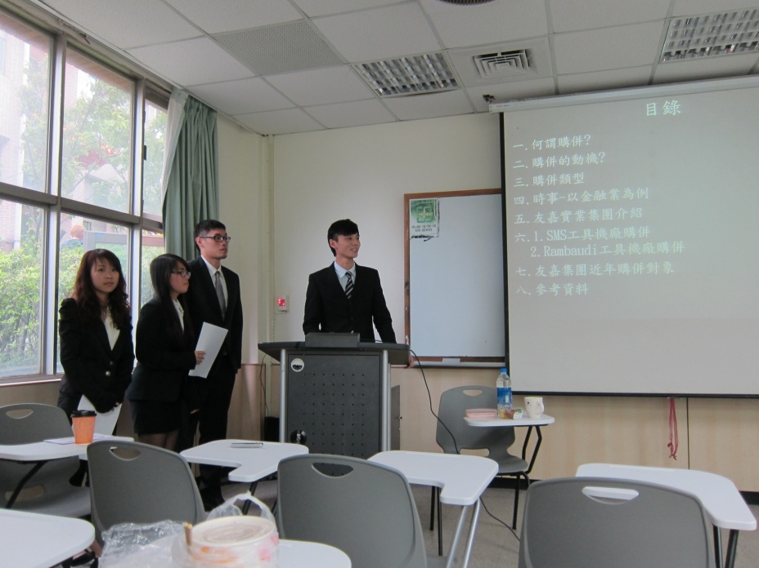 | 同學們分組，對公司個案做討論報告，侯老師給予指導與建議。
 | 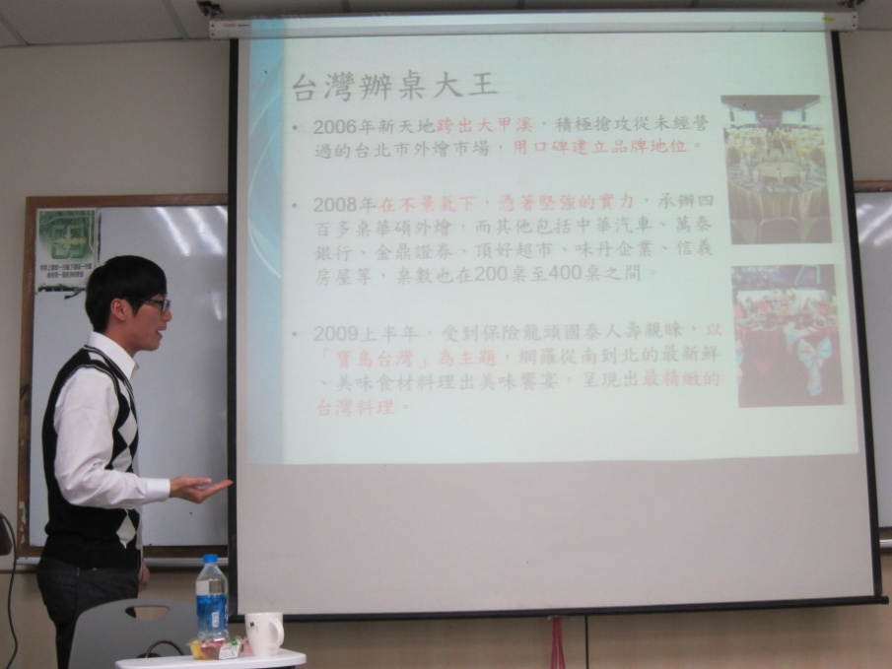 | 課用教材PPT。
 |  | 同學與侯州燕老Q&A
附註：活動照片請附上原始照片一併回傳
附件檔案 | 附件檔案名稱  （請用英數檔名） | 附件名稱

